氮气在医院中的用途是什么？

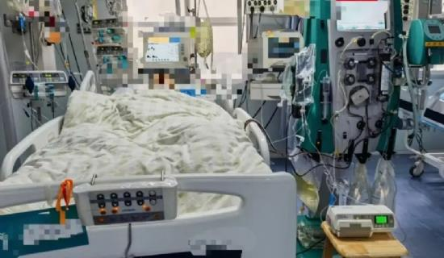
氮气是大气中常见的元素，约占大气的78%。事实证明，氮气是专业的工业气体。氮气被广泛用于各种行业，包括化学氧化、焊接、熔化、钎焊、制造电池、玻璃工业、铜冶炼、污水处理、养鱼、纸浆和造纸业等。工业和医院使用制氮机来生产工业和医疗用途的氮气。而且，我们的发生器是采用最新的低温技术进行生产和制造的。
氮气在医院的使用：-
氮气有很多医疗应用，特别是以液体形式提供低至-196°C的温度。医院采用医用制氮机来满足他们的氮气需求。它有以下医疗应用。
使用低温工艺保存血液、血液成分、其他细胞、体液或组织样本。
在皮肤病学中使用冷冻手术进行各种小手术。
它被用作各种气体混合物的成分。
作为无菌设备的置换介质，制药瓶中的非氧化置换介质，以及作为加压气雾剂分配器的推进剂。
为了获得气压，氮气被用作气体操作的医疗设备的动力源。
它被用于冷却二氧化碳手术激光器。
氮气是如何产生的？
医院现在更倾向于使用医用制氮机来生产高纯度的氮气供医院和工业使用。大气中的空气被导入制氧机，然后被送入空气分离设备，在那里被压缩，并被移入净化系统，在那里水分和二氧化碳等杂质被避免。然后，空气被送入热交换器，在那里它被冷却到低温。随后，工艺空气被引入高压蒸馏塔，在那里氮气与氧气和其他气体被分离。接下来，空气进入高压蒸馏塔，在塔顶被物理分离成蒸汽形式的氮气。它被进一步蒸馏以满足医疗和工业规格。

